RESPONSIVE WEB DEVELOPMENT - CP4

# BRUNA MENEGATTI VIENNA - RM 96848

# KAUE CAPONERO FIGUEIREDO - RM 96466

1. **Criar um objeto escola e com os atributos curso, aluno, professor, turma, período coloque os valores dos atributos. Exemplifique e demonstre a saída (15 pontos):**

const texto = "Início do programa."

document.write(`<h1> ${texto} </h1>`)

document.write(`<h2>Exercício 01: Criar um objeto escola e com os atributos curso, aluno, professor, turma, período coloque os valores dos atributos. Exemplifique e demonstre a saída (15 pontos):

</h2>`)

const escola = [

{curso: "Responsive Web Development", aluno: "Bruna Menegatti Vienna", professor: "Wellington", turma: "1TDSPR", periodo: "Noite"},

{curso: "AI & Chatbot", aluno: "Kaue Caponero Figueiredo", professor: "Daniel", turma: "1TDSPR", periodo: "Noite"},

{curso: "Software Design & Total Experience", aluno: "Mariana Santos", professor: "Allen", turma: "1TDSPR", periodo: "Noite"},

{curso: "Building Relational Database", aluno: "Guilherme Menegatti", professor: "Marcel", turma: "1TDSPR", periodo: "Noite"},

{curso: "Computational Thinking Using Python", aluno: "Rodrigo Caponero", professor: "Joseffe", turma: "1TDSPR", periodo: "Noite"},

{curso: "Domain Driven Design", aluno: "Vinícius Caponero", professor: "Joseffe", turma: "1TDSPR", periodo: "Noite"},

]

const exibeEscola = escola.map( escola =>

`<b>Curso:</b> ${escola.curso} | <b>Aluno:</b> ${escola.aluno} | <b>Professor:</b> ${escola.professor} | <b>Turma:</b> ${escola.turma} | <b>Período:</b> ${escola.periodo},<br>`).join('');

console.log(exibeEscola);

document.write(exibeEscola);

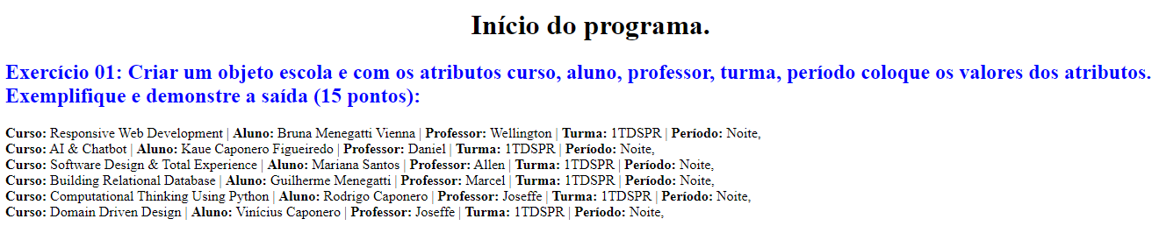

* 1. **Crie um método tela aluno estudando e apresente na tela:**

**document.write(`<h2>Exercício 01.A: Crie um método tela aluno estudando e apresente na tela:</h2>`)**

**document.write(`<h3> Alunos Estudando: </h3>`);**

**const alunoEstudando = escola.map( escola =>**

**`O aluno <b> ${escola.aluno} </b> está estudando o curso de <b> ${escola.curso} </b> com o professor <b> ${escola.professor} </b> na turma <b> ${escola.turma} </b> no período <b> ${escola.periodo} </b>,<br>`).join('');**

**console.log(alunoEstudando);**

**document.write(alunoEstudando);**

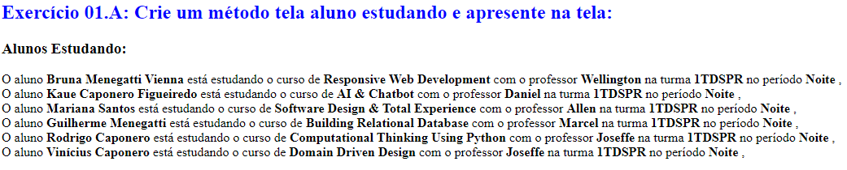

* 1. **Busque um aluno usando o método find e apresente na tela:**

**document.write(`<h2>Exercício 01.B: Busque um aluno usando o método find e apresente na tela:</h2>`)**

**document.write(`<h3> Buscando Aluno Bruna Menegatti Vienna: </h3>`);**

**const alunoBuscado = escola.find(item => item.aluno === "Bruna Menegatti Vienna");**

**console.log(alunoBuscado);**

**if (alunoBuscado) {**

**document.write(`<p>O aluno <b>${alunoBuscado.aluno}</b> está estudando o curso <b>${alunoBuscado.curso}</b> na turma <b>${alunoBuscado.turma}</b>.</p>`);**

**} else {**

**document.write("Aluno não encontrado.");**

**}**

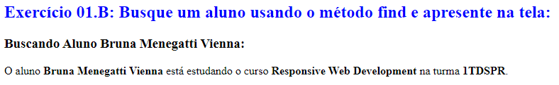

1. **Crie um objeto funcionários crie um array com os atributos nome, idade, sexo, cargo, salário, descontos, data, admissão, data demissão:**
2. **Fazer o filter de funcionários que tiveram data de admissão entre 2000 à 2010:**

**const funcionarios = [**

**{nome: "Zezinho", idade: 42, sexo: "M", cargo: "Faxineiro", salario: 1500, descontos: 150, data_admissao: "01/01/2023", data_demissao: null},**

**{nome: "Huguinho", idade: 58, sexo: "M", cargo: "Coordenador", salario: 8500, descontos: 850, data_admissao: "10/06/2008", data_demissao: null},**

**{nome: "Mariazinha", idade: 20, sexo: "F", cargo: "Recepcionista", salario: 2000, descontos: 200, data_admissao: "20/05/2014", data_demissao: new Date("2023-02-15")},**

**];**

**document.write(`<h2>Exercício 02.A: Fazer o filter de funcionários que tiveram data de admissão entre 2000 à 2010:</h2>`)**

**document.write(`<h3>Funcionários admitidos entre 2000 e 2010:</h3>`);**

**const funcionariosAdmitidos2000_2010 = funcionarios.filter(funcionario => {**

**const dataAdmissao = new Date(funcionario.data_admissao);**

**const anoAdmissao = dataAdmissao.getFullYear();**

**return anoAdmissao >= 2000 && anoAdmissao <= 2010;**

**});**

**console.log(funcionariosAdmitidos2000_2010);**

**funcionariosAdmitidos2000_2010.forEach(funcionario => {**

**document.write(`<p><b>Nome: </b> ${funcionario.nome} | <b> Cargo: </b> ${funcionario.cargo} | <b> Data de admissão: </b> ${funcionario.data_admissao}</p>`);**

**});**

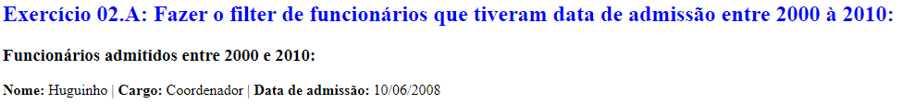

1. **Fazer um filter de funcionários que foram demitidos depois de 2018:**

**const funcionariosDemitidosApos2018 = funcionarios.filter(funcionario => {**

**const dataDemissao = new Date(funcionario.data_demissao);**

**const anoDemissao = dataDemissao.getFullYear();**

**return anoDemissao >= 2018;**

**});**

**console.log(funcionariosDemitidosApos2018);**

**funcionariosDemitidosApos2018.forEach(funcionario => {**

**document.write(`<p><b>Nome: </b> ${funcionario.nome} | <b> Cargo: </b> ${funcionario.cargo} | <b> Data de demissão: </b> ${funcionario.data_demissao}</p>`);**

**});**

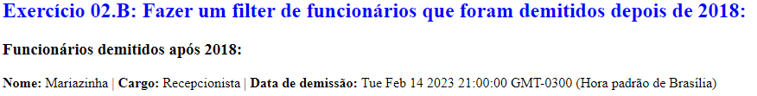

1. **Fazer um map de funcionários e trazer o nome, salário, desconto:**

**document.write(`<h2>Exercício 02.C: Fazer um map de funcionários e trazer o nome, salário, desconto:</h2>`)**

**document.write("<h3>Lista de Funcionários:</h3>");**

**document.write("<table>");**

**document.write("<b><tr><th>NOME</th><th>SALÁRIO</th><th>DESCONTO</th></tr></b>");**

**funcionarios.map(funcionario => {**

**const { nome, salario, descontos } = funcionario;**

**document.write(`<tr><td>${nome}</td><td>${salario}</td><td>${descontos}</td></tr>`);**

**});**

**document.write("</table>");**

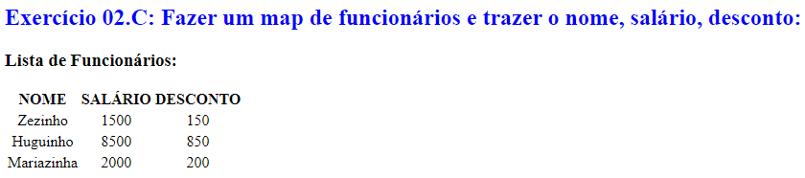

1. **Criar um Reduce para somar o valor total dos descontos:**

document.write(`<h2>Exercício 02.D: Criar um Reduce para somar o valor total dos descontos:<h2>`);

document.write(`<h3> Total de Descontos:</h3>`)

const totalDescontos = funcionarios.reduce((acumulador, funcionario) => {

return acumulador + funcionario.descontos;

}, 0);

console.log(totalDescontos);

document.write(`O Total de descontos é de R$ ${totalDescontos}`)

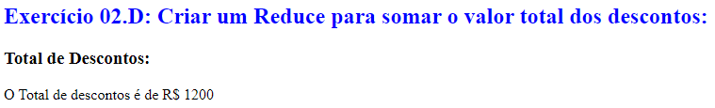

1. **Crie uma função tradicional que some A e B e depois faça a divisão por C e apresente. Agora com o mesmo exemplo crie uma Arrow function para apresentar o mesmo resultado (15 pontos):**

**document.write(`<h2>Exercício 03: Crie uma função tradicional que some A e B e depois faça a divisão por C e apresente. Agora com o mesmo exemplo crie uma Arrow function para apresentar o mesmo resultado (15 pontos):</h2>`)**

**document.write(`<h3>Calculo solicitado sendo a=10, b=10 e c=5:</h3> `)**

**function calculoTr(a, b, c) {**

**let soma = a + b;**

**let divisao = soma / c;**

**return divisao;**

**}**

**const calculoAf = (a, b, c) => {**

**let soma = a + b;**

**let divisao = soma / c;**

**return divisao;**

**}**

**console.log(calculoTr(10,10,5))**

**document.write(`<b>Função Tradicional:</b> ${calculoTr(10, 10, 5)}<br>`)**

**console.log(calculoAf(10,10,5))**

**document.write(`<b>Arrow Function:</b> ${calculoAf(10, 10, 5)}`)**

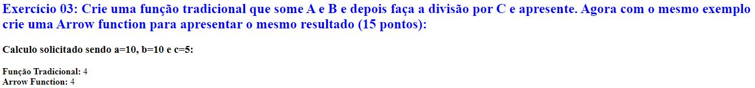

1. **Crie uma função tradicional que conte os cliques na página e faça o mesmo usando Arrow function. Exemplifique e demonstre a saída (15 pontos):**

**document.write(`<h2> Exercício 04: Crie uma função tradicional que conte os cliques na página e faça o mesmo**

**usando Arrow function. Exemplifique e demonstre a saída (15 pontos):</h2>`)**

**document.write(`<h3>Total de Cliques:</h3>`)**

**document.write(`<button onclick="contarCliquesTr(); contarCliquesAf()">Clique aqui!</button>**

**<div id="resultadoTr"></div><div id="resultadoAf"></div>`)**

**let totalCliquesTr = 0;**

**function contarCliquesTr() {**

**totalCliquesTr++;**

**document.getElementById("resultadoTr").innerHTML = `Função Tradicional: O total de cliques no botão foi de ${totalCliquesTr} vezes.`;**

**}**

**let totalCliquesAf = 0;**

**const contarCliquesAf = () => {**

**totalCliquesAf++;**

**document.getElementById("resultadoAf").innerHTML = `Arrow Function: O total de cliques no botão foi de ${totalCliquesAf} vezes.`;**

**}**

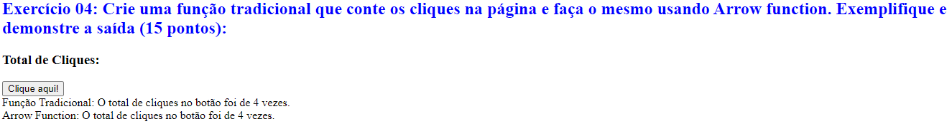

1. **Criar um programa que calcule a média de 7 notas e exiba uma mensagem indicando se o aluno foi aprovado ou reprovado. Considere que a média mínima para aprovação é 6. Exemplifique e demonstre a saída! (15 pontos):**

**document.write(`<h2> Exercício 5: Criar um programa que calcule a média de 7 notas e exiba uma mensagem indicando se o aluno foi aprovado ou reprovado. Considere que a média mínima para aprovação é 6. Exemplifique e demonstre a saída! (15 pontos):</h2>`)**

**const notas = [6, 8, 3, 7, 4, 7, 9]**

**const media = (notas) => {**

**let soma = 0;**

**for (let i = 0; i<notas.length; i++){**

**soma += notas[i];**

**}**

**let resultado = soma / notas.length;**

**return resultado;**

**}**

**document.write(`Notas: ${notas}<br>`)**

**document.write(`Média: ${media(notas).toFixed(2)}<br>`)**

**if (media(notas) >= 6){**

**document.write(`Aluno aprovado!`)**

**}else {**

**document.write(`Aluno reprovado!`)**

**}**

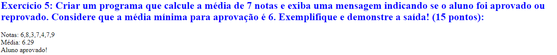

1. **Crie um programa que receba um nome de usuário e uma senha e verifique se eles correspondem aos dados de um usuário cadastrado. Considere que o usuário cadastrado possui nome de usuário "admin" e senha "1234". O programa deve exibir uma mensagem indicando se o login foi realizado com sucesso ou se houve falha de autenticação. Exemplifique e demonstre a saída! (10 pontos):**

**document.write(`<h2>Exercício 6: Crie um programa que receba um nome de usuário e uma senha e verifique se eles correspondem aos dados de um usuário cadastrado. Considere que o usuário cadastrado possui nome de usuário "admin" e senha "1234". O programa deve exibir uma mensagem indicando se o login foi realizado com sucesso ou se houve falha de autenticação. Exemplifique e demonstre a saída! (10 pontos):</h2>`)**

**const usuarioCadastrado = (`admin`);**

**const senhaCadastrada = (`1234`);**

**document.write(`<b>Digite aqui o seu login: </b><br>`);**

**document.write(`<label for="usuario"><b>USUÁRIO: </b></label>**

**<input type="text" id="usuario"><br>`);**

**document.write(`<label for="senha"><b>SENHA: </b></label>**

**<input type="password" id="senha"><br>`);**

**document.write(`<button onclick="login()">LOGIN </button>`);**

**document.write(`<div id="logado"></div>`);**

**const login = () =>{**

**let usuario = document.getElementById("usuario").value;**

**let senha = document.getElementById("senha").value;**

**if(usuario == usuarioCadastrado && senha == senhaCadastrada){**

**document.getElementById("logado").innerHTML = "<h4>Login Realizado! </h4>"**

**}else{**

**document.getElementById("logado").innerHTML = "<h4>Login inválido.</h4>"**

**}**

**}**

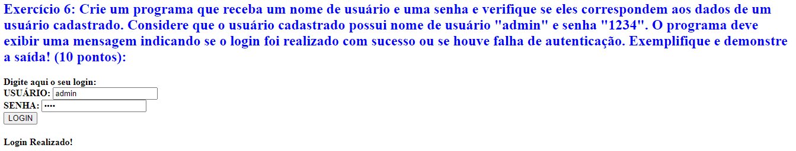

1. **Faça um programa que receba a idade de uma pessoa e exiba uma mensagem indicando em qual faixa etária ela se encontra: criança (até 12 anos), adolescente (entre 13 e 18 anos), adulto (entre 19 e 60 anos) ou idoso (mais de 60 anos). Exemplifique e demonstre a saída! (5 pontos):**

**document.write(`<h2>Exercício 7: Faça um programa que receba a idade de uma pessoa e exiba uma mensagem indicando em qual faixa etária ela se encontra: criança (até 12 anos), adolescente (entre 13 e 18 anos), adulto (entre 19 e 60 anos) ou idoso (mais de 60 anos).**

**Exemplifique e demonstre a saída! (5 pontos):</h2>`)**

**document.write(`<label for="idade"><b><h3>Digite aqui a sua idade: </h3></b></label>**

**<input type="text" id="idade"><br>`);**

**document.write(`<button onclick="verificarIdade()">VERIFICAR </button>`);**

**document.write(`<div id="verificado"></div>`);**

**const verificarIdade = () =>{**

**let idade = parseInt(document.getElementById("idade").value);**

**if(idade <= 12){**

**document.getElementById("verificado").innerHTML = "<h4>Criança</h4>"**

**}else if(idade>= 13 && idade<= 18){**

**document.getElementById("verificado").innerHTML = "<h4>Adolescente</h4>"**

**}else if (idade>=19 && idade<= 60){**

**document.getElementById("verificado").innerHTML = "<h4>Adulto</h4>"**

**}else{**

**document.getElementById("verificado").innerHTML = "<h4>Idoso</h4>"**

**}**

**}**

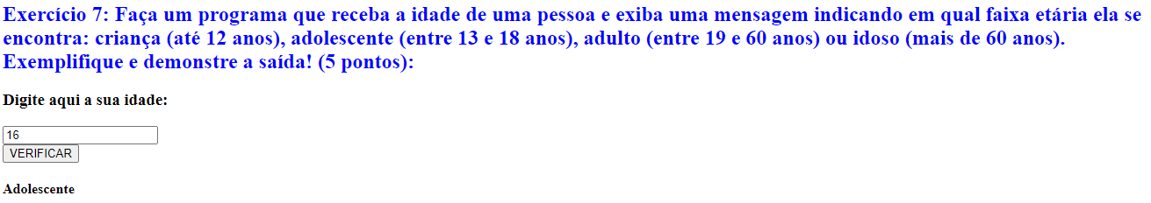

1. **Como usar o operador % em JavaScript? Exemplifique e demonstre a saída! (5 Pontos):**

**document.write(`<h2>Exercício 8: Como usar o operador % em JavaScript? Exemplifique e demonstre a saída! (5 Pontos):</h2>`)**

**document.write(`<b>Calcule se irá sobrar pedaços de bolo: </b><br>`);**

**document.write(`<label for="bolo"><b>Pedaços de bolo (total): </b></label>**

**<input type="text" id="bolo"><br>`);**

**document.write(`<label for="pessoas"><b>Quantidade por pessoa: </b></label>**

**<input type="text" id="pessoas"><br>`);**

**document.write(`<button onclick="calcularResto()">CALCULAR </button>`);**

**document.write(`<div id="resto"></div>`);**

**const calcularResto = () =>{**

**let bolo = parseInt(document.getElementById("bolo").value);**

**let pessoas = parseInt(document.getElementById("pessoas").value);**

**let boloPorPessoa = Math.floor(bolo/pessoas);**

**let restoBolo = bolo % pessoas;**

**const retorno = `<h4>Cada pessoa poderá comer ${boloPorPessoa} pedaços de bolo e sobrarão ${restoBolo} pedaços.</h4>`;**

**document.getElementById("resto").innerHTML = retorno;**

**}**

